**TEMA 1.  Modelo de la compañía choucair**

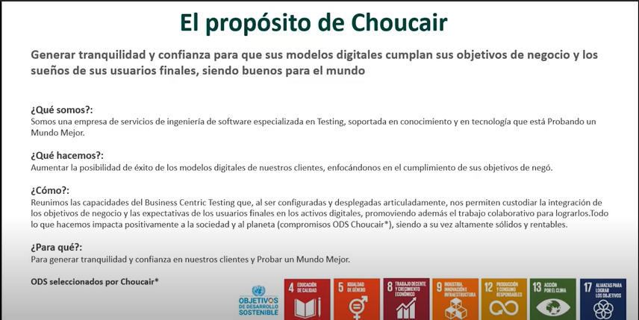

Estrategia comparativa

Organizar la compañía de una forma superior

Competitiva_ encontrar focos de mercado rentable

Unidades de negocio

Finance bancos en proceso de digitalización

Interprise industrias en proceso de tecnología

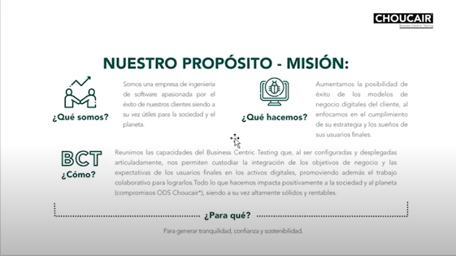

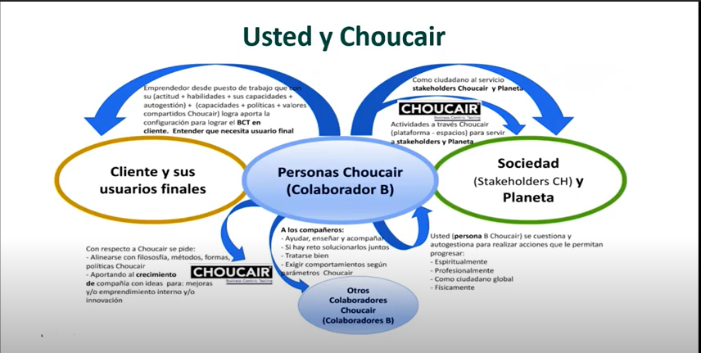

Estrategia es ser únicos y relevantes para nuestros clientes siendo útiles a atravez de BCT enfoque nos permite entender el ciclo de vida de la idea de negocio. Se basa en la confianza de activos digitales.